**实验报告**

**实验目的：**

本实验旨在将两张图片进行拼接，生成一张新的图片，以展示两张图片的组合效果。

**实验步骤：**

读取两张待拼接的图片（image1.jpg和image2.jpg）。

对两张图片进行缩放，使其具有相同的尺寸。

使用SIFT算法提取图像的关键点和描述符。

进行特征匹配，筛选出较好的匹配点。

根据匹配点计算透视变换矩阵，将image2.jpg变换到与image1.jpg对齐。

将image1.jpg和变换后的image2.jpg进行混合，生成拼接后的图像。

根据拼接后图像的非背景区域，裁剪图像，去除黑色背景，使图像呈现长方形形状。

展示裁剪后的拼接结果。

**实验结果：**

经过拼接和裁剪处理后，成功生成了一张新的拼接图像。该图像展示了image1.jpg和image2.jpg的组合效果，并去除了黑色背景，使图像呈现长方形形状。

**实验结论：**

本实验通过SIFT算法进行特征提取和匹配，利用透视变换对两张图片进行对齐和拼接，最终得到了一张成功拼接的图像。通过裁剪处理，去除了黑色背景，使图像呈现更美观的长方形形状。该实验结果展示了图片拼接技术的应用潜力，可以用于生成创意图片、广告设计等领域。

**输入两张图片为：**

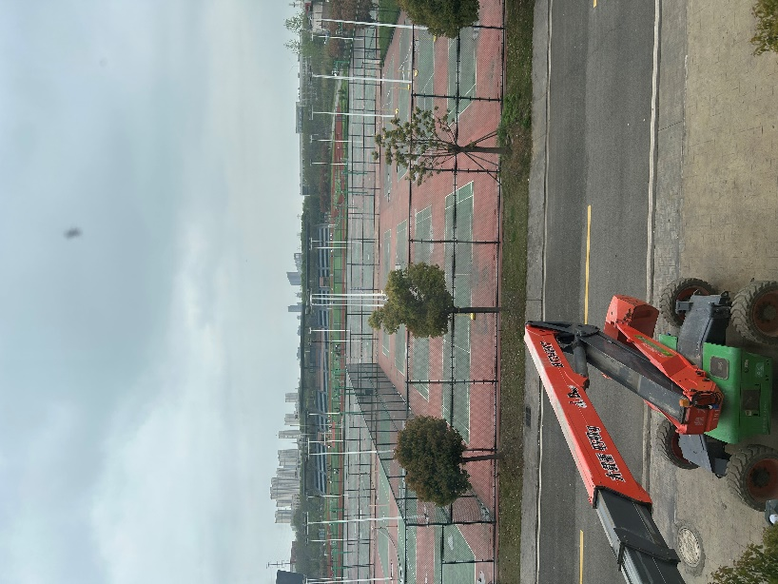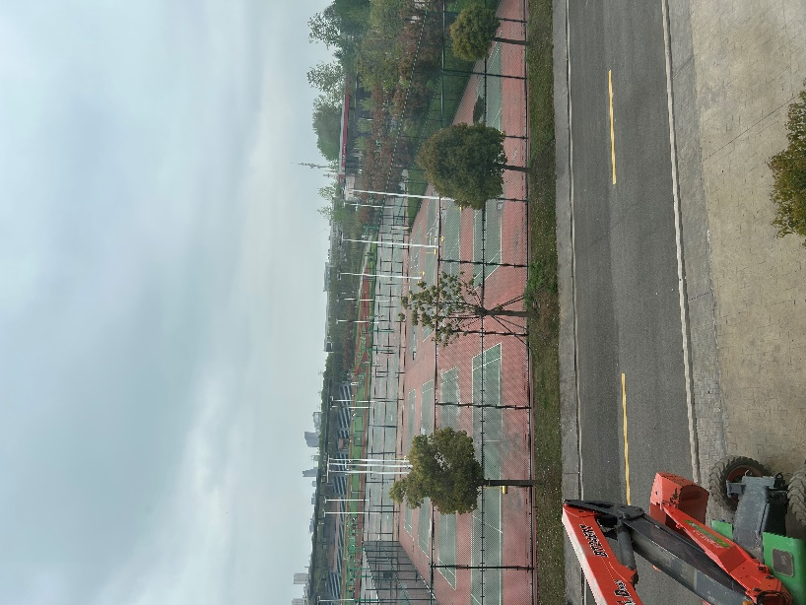

**输出实验结果为：**

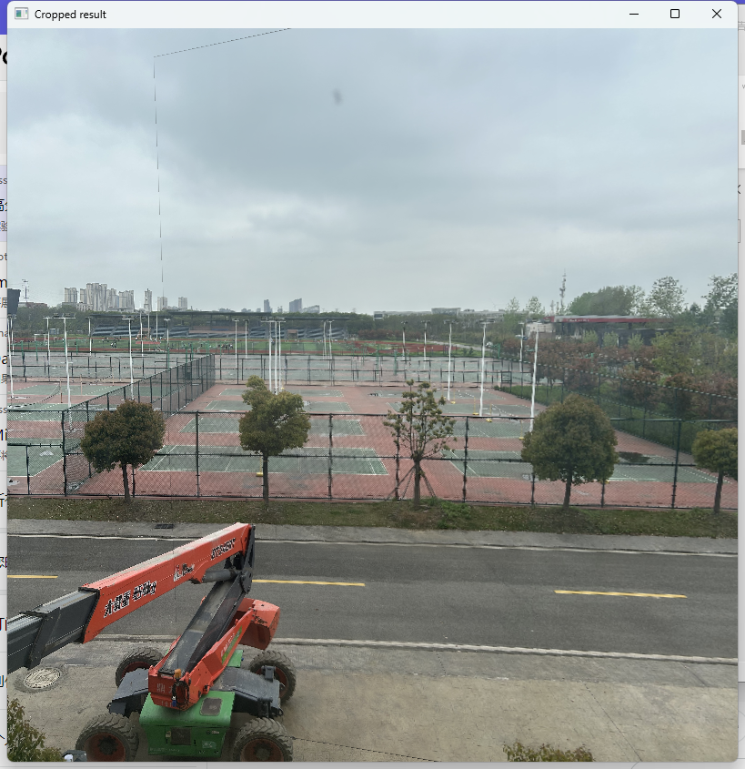

**输入多张图片为（此处为3张）：**

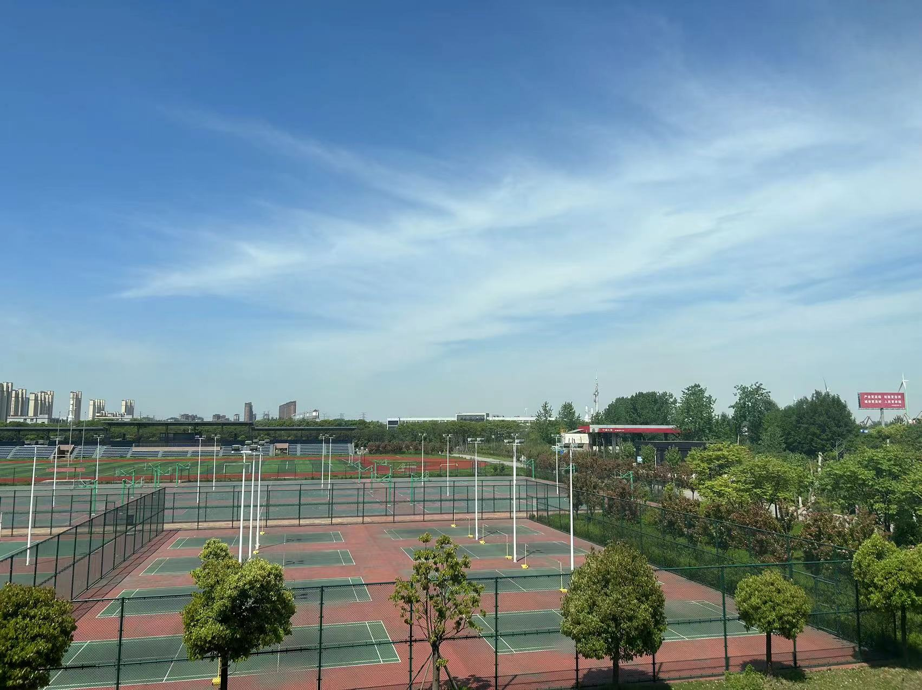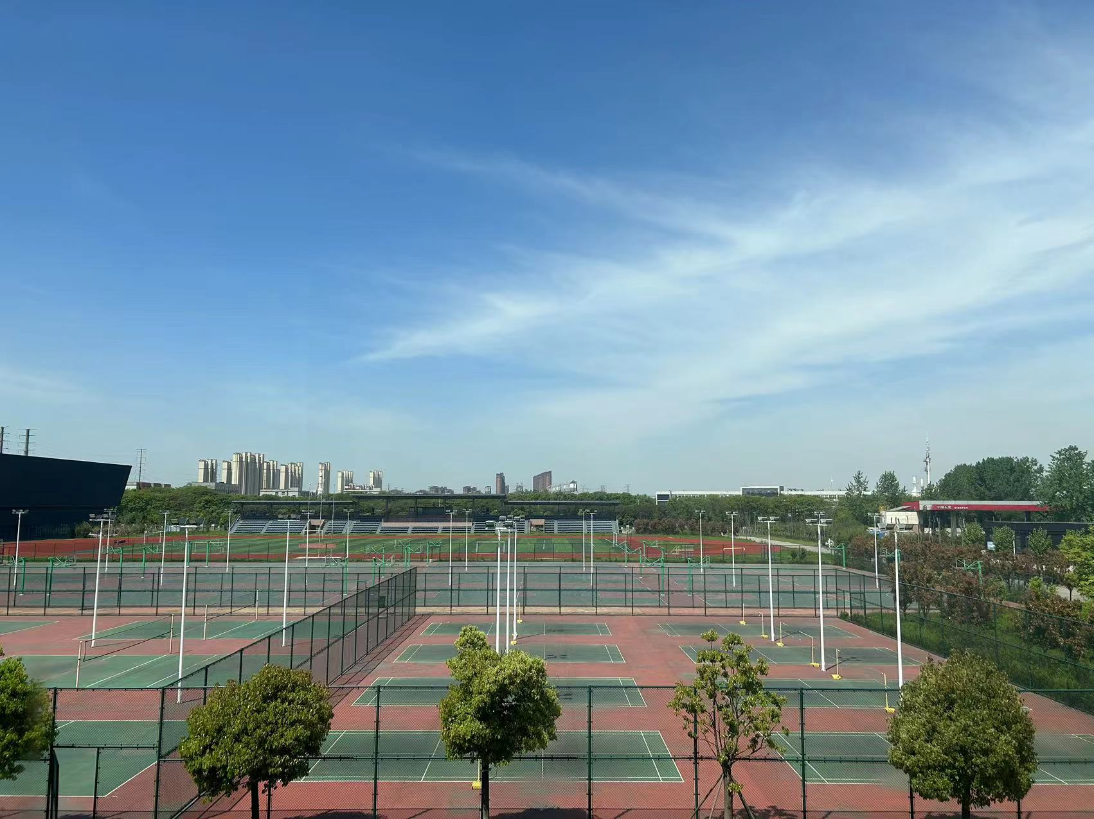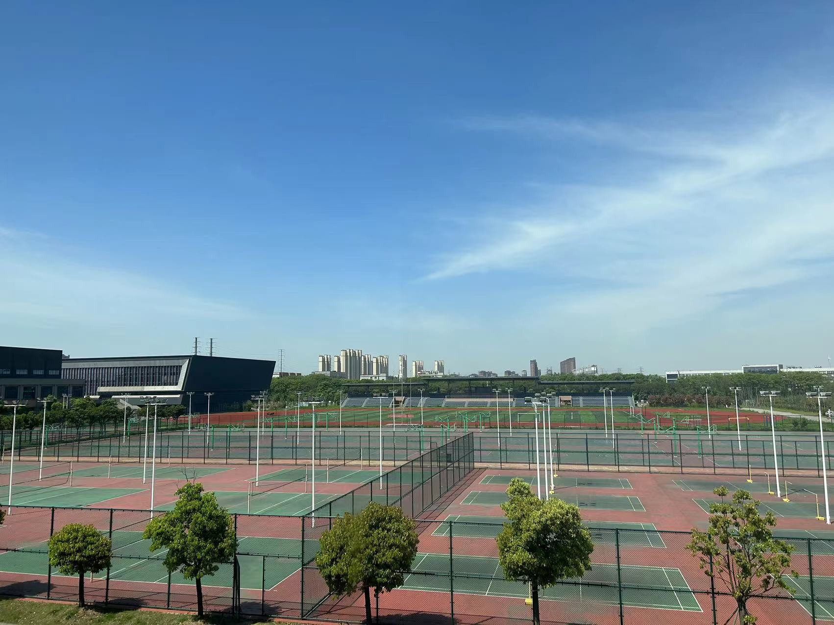

**输出实验结果为：**

